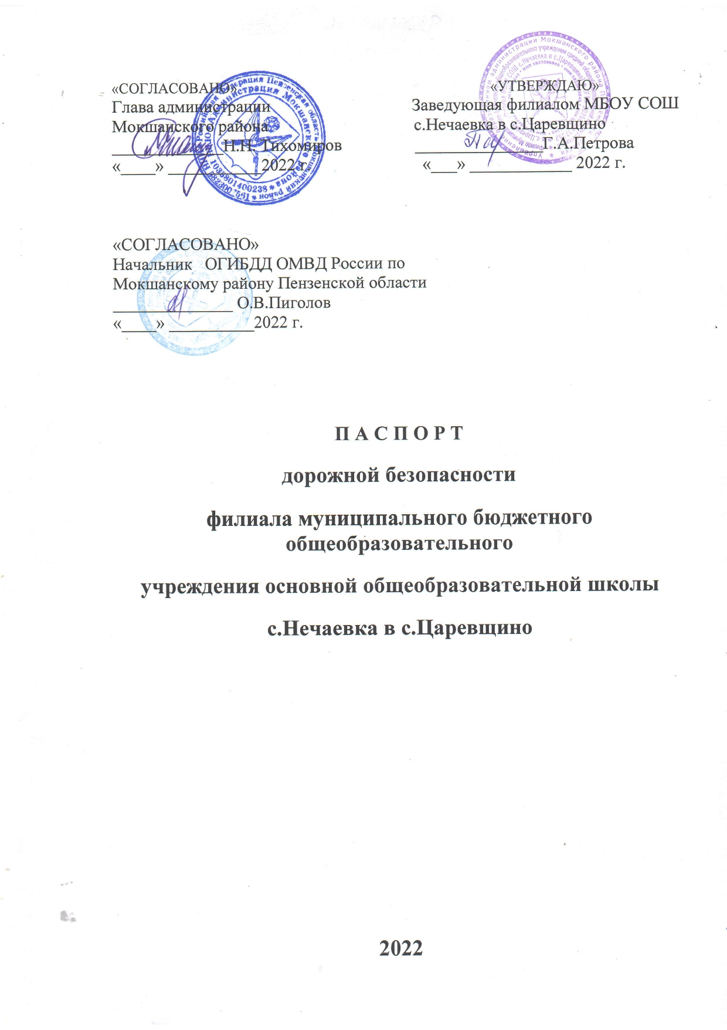

Содержание
- План - схемы:
1.1.Район расположения образовательной организации, пути движения транспортных средств и детей (обучающихся);
1.2.Организация дорожного движения в непосредственной близости от образовательного учреждения с размещением соответствующих технических средств, маршруты движения детей и расположение парковочных мест;
1.3.Пути движения транспортных средств к местам разгрузки/погрузки и рекомендуемых безопасных путей передвижения детей по территории образовательного учреждения.

- Информация об обеспечении безопасности перевозок детей специальным транспортным средством (автобусом).
2.1.Общие сведения с подробной информацией об автобусах, их владельцах и водителях;
2.2.Маршруты движения автобусов;
2.3.Безопасное расположение остановок автобуса у ОО.

Ш. Приложения:
1.План мероприятий по предупреждению детского дорожно – транспортного травматизма на 2022/2023 учебный год;
2.Работа отряда ЮИД;
3.Список педагогического состава ОУ;
4.Списки учащихся;
5.Списки учащихся подвозимых в школу на школьном автобусе
6.План – схема движения учащихся по безопасному маршруту

Общие сведения
Филиал муниципального бюджетного общеобразовательного учреждения
средней общеобразовательной школы с.Нечаевка в с.Царевщино
Наименование ОУ

Тип ОО – образовательное учреждение
Юридический адрес ОУ: : 442360, Пензенская обл., Мокшанский р-н, с. Нечаевка, ул. Парковая , д. 30
Фактический адрес ОУ: : 442376, Пензенская обл., Мокшанский р-н, с. Царевщино, ул. Центральная, д. 86.

Руководители ОО:
Директор Хохлова Тамара Васильевна 89085368436
(фамилия, имя, отчество) ( телефон)

Заведующая филиалом Петрова Галина Александровна 89273937830
(фамилия, имя, отчество) ( телефон)

Заместитель директора
по учебно – воспитательной
работе Кузнецова Елена Николаевна 89373696635
(фамилия, имя, отчество) ( телефон)

Ответственные работники
муниципального органа
образования Начальник Управления образованием Калитурина
Татьяна Евгеньевна 89033235188
Ответственные от
Госавтоинспекции _______________ ____________________
(должность) (фамилия, имя, отчество)

_______________ ___________________
(должность) (фамилия, имя, отчество)

_________________________
( телефон)

Ответственные работники
за организацию профилактики
детского дорожно- транспортного травматизма Заместитель директора по УВР

Кузнецова Елена Николаевна 89373696635

Количество учащихся - 45

Наличие уголка по БДД - имеется, расположен в холле 1 этажа, в кабинете начальных классов.
Наличие класса по БДД __________________________________________________
(если имеется, указать место расположения)

Наличие автогородка (площадки) по БДД-________________________________________________

Наличие автобуса в ОО:

1. ГАЗ- 322-121, рег.знак Р098КТ58
2. ГАЗ -322-171, рег.знак С451НУ58
(при наличии автобуса)

Владелец автобуса – МБОУ СОШ с.Нечаевка
(ОО, муниципальное образование и др.)

Время занятий в ОО:

1 смена: 8.30-15.00

Внеклассные занятия: 15.00-16.00

Телефоны оперативных служб:

- пожарная служба
- полиция
- скорая помощь
- газовая служба

88415028210 - администрация с.Царевщино
88415028237 -ФАП с.Царевщино
88415028216 - филиал МБОУ СОШ с.Нечаевка в с.Царевщино

II.Информация об обеспечении безопасности перевозок детей специальным транспортным средством (автобусом).
2.1.Общие сведения с подробной информацией об автобусах, их владельцах и водителях:

2.1.1. Информация об автобусах:

1) Реестровый номер специализированного транспортного средства
Марка - ГАЗ
Модель – ГАЗ-322171
Государственный регистрационный знак – С451НУ58
Год выпуска - 2021. Количество мест в автобусе - 11
Приобретен за счет средств: регионального бюджета
Соответствие конструкции требованиям раздела 1.16 приложения № 6 к Техническому регламенту о безопасности колесных транспортных средств: соответствует
Дата прохождения технического осмотра:
Действует с «08» июня 2022 г. по «08» июня 2023 г.

2)Реестровый номер специализированного транспортного средства
Марка - ГАЗ
Модель – ГАЗ-322-121
Государственный регистрационный знак – Р098КТ58
Год выпуска - 2016. Количество мест в автобусе - 11
Приобретен за счет средств: регионального бюджета
Соответствие конструкции требованиям раздела 1.16 приложения № 6 к Техническому регламенту о безопасности колесных транспортных средств: соответствует
Дата прохождения технического осмотра:
Действует с «08» августа 2022 г. по « 10» февраля 2023 г.

2.1.2.Сведения о водителях автобуса :

Фамилия, имя, отчество год рождения | Номер в/у, разрешенные категории, действительно до | Дата прохождения периодического медицинского осмотра | Общий стаж / стаж управления «Д» | Период проведения стажировки | Дата окончания занятий по повышению квалификации | Допущенные нарушения ПДД
Тряпкин Юрий Петрович, 23.01.1961 г.р. | 9900 № 858637, BCDЕ, до 29.06.2028 г. | 20 августа  2021 г. | 43/ 29 |  | 03.07.2015 | Нет
Радыгин Александр Викторович, 11.09.1960 г.р. | 5823 901663, BCDЕ, до 13.10.2028 г. | 11 сентября 2021 г. | 41/5 |  | 12.04.2017г | Нет

2.1.3.Сведения о собственнике транспортного средства
Состоит на балансе (ОУ, АТП, иное) МБОУ СОШ с. Нечаевка
Юридический адрес собственника: 442360, Пензенская обл., Мокшанский р-н, с. Нечаевка, ул. Парковая , д. 30
2.1.4. Сведения об организациях, осуществляющих перевозку детей специальным ТС (автобус, газель):
Филиал МБОУ СОШ с.Нечаевка в с.Царевщино
Фактический адрес : 442376, Пензенская обл., Мокшанский р-н, с. Царевщино, ул. Центральная, д. 86.

2.1.5. Сведения о ведении журнала инструктажей:

ведется журнал учета инструктажей водителей школьных автобусов по безопасности движения (вводный, предрейсовый, текущий,сезонный).
2.1.6.Лицо, ответственное за обеспечение безопасности дорожного движения:
Петрова Галина Александровна № 67 - А от 30.08.2018 г.
.
(Ф.И.О. специалиста) - Петрова Галина Александровна
прошло аттестацию (переаттестацию): 09.08.2018г.
телефон: 8 9273937830
2.1.7.Организация проведения предрейсового и послерейсового медицинского осмотра водителя:
осуществляет работник ГБУЗ «Мокшанская РБ» Кротова Галина Дмитриевна
(Ф.И.О. специалиста)
на основании договора № п - 1/22 от 01.02. 2022 г.
действительного до 31.12.2022 г.
2.1.8.Организация проведения предрейсового технического осмотра транспортного средства:
осуществляет заведующая филиалом в с. Царевщино Петрова Г.А.
(Ф.И.О. специалиста)
на основании приказа № 67-А от 30 августа 2018 г.
действительного до – пролонгируется ежегодно.
2.1.9.Место стоянки автобуса в нерабочее время – на охраняемой стоянке

территории Агрофирмы «Биокор – С».
2.1.10.Наличие постоянного диспетчерского контроля за движением автобуса, в том числе с использованием систем спутниковой навигации: система ГЛОНАСС 2018г.
Оснащение техническим средство контроля «тахографом»:
1)Drive Smart № 34658100061802F3
дата калибровки: «13 » ноября 2020 г;
2) «НКМ – 2.11» № 21Е799В006100108-21Е3S00006100101
дата калибровки: «04 » апреля 2022 г;

